Информация к проекту решения по заявлению:
1.2. Территориального управления Федерального агентства по управлению государственным имуществом в Новосибирской области
Земельный участок:
адрес: обл. Новосибирская, г. Новосибирск, Дзержинский район, ул. Ползунова, 21;
кадастровый номер. 54:35:012515:57;
площадь- 190094 кв.м.;
Планшет № 2472, 2473, 2568, 2569, 2570, 2590, 2591, 2592, 2593, 2690
Зонирование: Зона производственной деятельности (П-1)
Запрос: «обеспечение научной деятельности (3.9) – объекты для проведения научных исследований и изысканий, испытаний опытных промышленных образцов; объекты для размещения организаций, осуществляющих научные изыскания, исследования и разработки»
Планируется: приведения в соответствие правоустанавливающих документов на объекты и проведения реконструкции зданий.

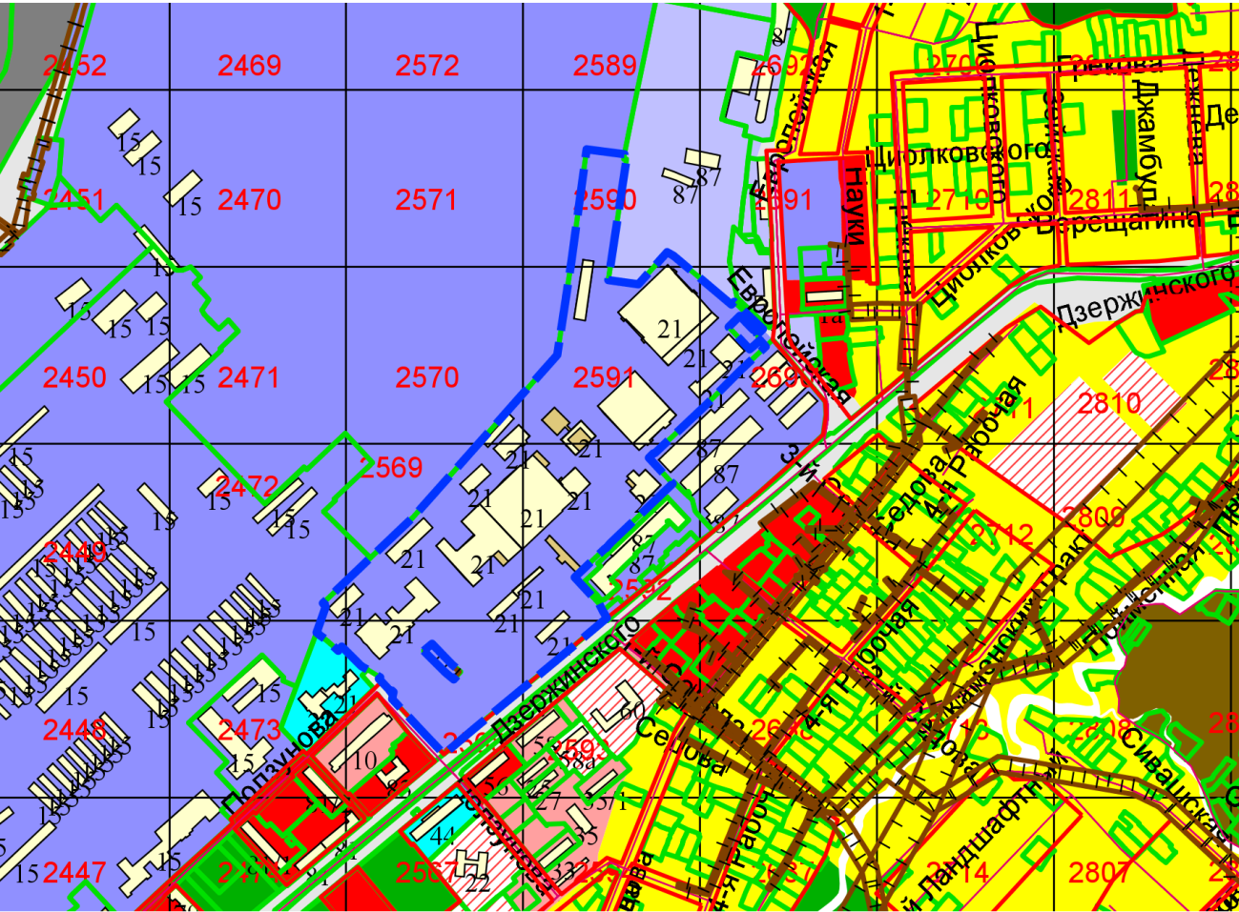
Приложения к заявлению:

